Приложение № 3
к документации об аукционе № 261

ДОГОВОР
аренды муниципального имущества, оформленный на основании протокола _______ №___ от "__" _________ 202__ года

г. Железногорск N._______
Красноярского края "___" ____________ 202__ г.

Администрация закрытого административно-территориального образования город Железногорск, в лице директора муниципального казенного учреждения «Управление имуществом, землепользования и землеустройства" (далее по тексту – «Учреждение») Сивчук Евгении Яковлевны, действующей на основании Устава учреждения и доверенности, удостоверенной нотариусом Железногорского нотариального округа Глазковой Еленой Геннадьевной, зарегистрированной 21.03.2023 года в реестре за № 24/289-н/24-2023-3-155, именуемая в дальнейшем "Арендодатель", с одной стороны, и
_____________________________________________________________________________
(наименование юридического лица, фамилия, имя, отчество для физического лица, в том числе для индивидуального предпринимателя)
____________________________________________________________________________,
дата рождения: _________________, (ИНН ____________, ОГРН __________________),
(для физических лиц) (для юридического лица, индивидуального предпринимателя)
именуемый в дальнейшем "Арендатор", в лице (для юридических лиц) ________________________________________________________________________________
(должность) (фамилия, имя, отчество)
действующе__ на основании __________________________________________________,
(устав, доверенность,)
с другой стороны заключили настоящий договор о нижеследующем:

1. ПРЕДМЕТ ДОГОВОРА
1.1. Арендодатель передает, а Арендатор принимает во временное пользование (в аренду) муниципальное имущество: комнаты 1-14 (согласно кадастрового паспорта) 5-го этажа и комнаты 1-6 (согласно кадастрового паспорта) 6-го этажа нежилого помещения с кадастровым № 24:58:0000000:37322, площадью 201,2 кв. метра, расположенного по адресу: Российская Федерация, Красноярский край, ЗАТО Железногорск, г. Железногорск, ул. Свердлова, д.53, пом.56 (далее по тексту - объект, арендуемый объект") для _____________________________________________________.
Границы объекта указаны в выкопировке из технического плана помещения (Приложение № 2).
1.2. Нежилое помещение принадлежит Закрытому административно-территориальному образованию Железногорск Красноярского края, о чем в Едином государственном реестре прав на недвижимое имущество и сделок с ним «10» октября 2008 года сделана запись регистрации № 24-24-12/017/2008-088.

2. СРОК ДЕЙСТВИЯ ДОГОВОРА
2.1. Договор подлежит регистрации в едином государственном реестре, органами, осуществляющими государственную регистрацию прав на недвижимость и сделок с ней. Обязанность по государственной регистрации договора возлагается на Арендодателя и может осуществляться в электронном виде.
2.2. Срок действия договора аренды устанавливается с "___" _________ 202_ года на 5 (пять) лет.
2.3. Срок аренды может быть сокращен по соглашению сторон в порядке, предусмотренном настоящим Договором.
2.4. Договор может быть расторгнут досрочно Арендодателем по основаниям и в порядке, предусмотренном настоящим Договором.
2.5. Договор действует в течение срока аренды, указанного в пункте 2.2 договора.

3. АРЕНДНАЯ ПЛАТА И ПОРЯДОК РАСЧЕТА
3.1. Размер арендной платы без НДС за один месяц составляет:______________________ на основании Протокола ________ от ___ ____ 202__ г. №____.
Арендная плата облагается НДС по ставке, установленной действующим законодательством. Указанный налог перечисляется Арендатором в полном объеме по месту регистрации налогоплательщика.
3.2. Арендатор обязан вносить арендную плату (без НДС) ежемесячно, не позднее 10 числа месяца, следующего за оплачиваемым - перечислением или наличными – на расчетный счет № 03100643000000011900 в ОТДЕЛЕНИЕ КРАСНОЯРСК БАНКА РОССИИ// УФК по Красноярскому краю, г. Красноярск, кор.счет 40102810245370000011, БИК (банка получателя) 010407105, получатель: УФК по Красноярскому краю (МКУ «УИЗиЗ» л/сч 04193009700), ИНН получателя- 2452034665, КПП 245201001, ОКТМО 04735000.
Арендная плата - КБК 009 1 11 05074 04 0000 120;
Пени - КБК 009 1 16 07090 04 0000 140.
В платежных документах Арендатор должен указать следующее наименование платежа:
«Арендная плата за муниципальное имущество по договору №___ от "__" _______ 20__ г. за _____ месяц 20__ г. ________ (указать сумму арендной платы без учета НДС)»
«Пеня по договору №___ от "__" _______ 20__ г. за _____ месяц 20__ г. ________ (указать сумму пени)».
При этом Арендатор - плательщик НДС должен составить счет-фактуру в одном экземпляре с пометкой "Аренда муниципального имущества". Указанная счет-фактура подписывается арендатором.
3.3. Изменение размера арендной платы в течение срока действия договора:
3.3.1. Размер арендной платы подлежит корректировке ежегодно, начиная с 01 января года, следующего за годом заключения договора аренды, на основании постановления Администрации ЗАТО г. Железногорск об увеличении размера арендной платы по договорам аренды муниципального имущества.
3.3.2. Изменение арендной платы вступает в силу ежегодно с 01 января, без предварительного уведомления об этом Арендатора.
3.4. Арендная плата, указанная в пункте 3.1. Договора, не включает:
- плату за эксплуатационное, техническое и аварийное обслуживание (по договорам с обслуживающими организациями), и производится дополнительно в соответствии с условиями заключенных договоров;
- возмещение Арендодателю расходов по содержанию общего имущества многоквартирного дома, в котором находится арендованное имущество, в части, приходящейся на долю Арендатора пропорционально площади арендуемого объекта;
- оплату по договорам, заключенным с ресурсоснабжающими организациями, и/или возмещение расходов Арендодателя по оплате коммунальных услуг, предоставленных для обеспечения благоприятных и безопасных условий использования арендованного объекта, в том числе: отопление, водоснабжение, водоотведение, электроснабжение, услуги Регионального оператора по обращению с твердыми коммунальными отходами;
- расходы на страхование арендуемого имущества и производятся дополнительно в соответствии с условиями заключенного договора.
3.5. Арендатор возмещает Арендодателю расходы, связанные с эксплуатацией арендуемого объекта (далее – расходы Арендодателя), а именно, расходы:
- по оплате коммунальных услуг, предоставленных для обеспечения благоприятных и безопасных условий использования арендованного объекта с учетом общего имущества помещения, в котором находится арендованное имущество, в части, приходящейся на долю Арендатора, пропорционально площади арендуемого объекта, в том числе: отопление, водоснабжение, водоотведение;
- по содержанию общего имущества многоквартирного дома, в котором находится арендуемый объект, в части, приходящейся на долю арендатора пропорционально площади арендуемого объекта.
3.6. Арендатор обязан возместить расходы Арендодателя не позднее 15 числа месяца, следующего за месяцем, в котором выставляется счет к возмещению расходов Арендодателя. Оплата производится перечислением или наличными – на расчетный счет № 03100643000000011900 в ОТДЕЛЕНИЕ КРАСНОЯРСК БАНКА РОССИИ// УФК по Красноярскому краю, г. Красноярск, кор.счет 40102810245370000011, БИК (банка получателя) 010407105, получатель: УФК по Красноярскому краю (МКУ «УИЗиЗ» л/сч 04193009700), ИНН получателя- 2452034665, КПП 245201001, ОКТМО 04735000.
Возмещение расходов Арендодателя - КБК 009 1 13 02064 04 0000 130;
Пени - КБК 009 1 16 07090 04 0000 140.
В платежных документах Арендатор должен указать следующее назначение платежа:
«Возмещение расходов Арендодателя за муниципальное имущество по договору N.___ от "__" _______ 20__ г. за _____ месяц 20__ г. ________ (указать сумму платежа)»
«Пеня (возмещение расходов) по договору N.___ от "__" _______ 20__ г. за ____ месяц 20_ г. ________ (указать сумму пени)».
3.7. Размер расходов к возмещению Арендодателя за муниципальное имущество, переданное по настоящему Договору, рассчитывается исходя из размера потребленного объема услуг, указанных в п.3.6 настоящего Договора, за месяц, предшествующий расчетному месяцу, по тарифам (ценам), установленным ресурсоснабжающей организации в порядке, определенном законодательством Российской Федерации о государственном регулировании цен (тарифов).
Расчетный период для оплаты Арендатора за муниципальное имущество, переданное по настоящему Договору, устанавливается равным календарному месяцу.
После оплаты Арендодателем выставленных ему счет-фактур ресурсоснабжающими организациями и другими организациями, оказывающими услуги, указанные в п.3.6. настоящего Договора, Арендодатель выставляет Арендатору корректирующий счет, на возмещение фактически понесенных расходов.
Арендатор вправе потребовать от Арендодателя акт сверки платежей по возмещению фактически понесенных расходов.
3.8. Арендатор имеет право вносить арендную плату вперед за любой срок в размере, определяемом на момент оплаты.
3.9. Арендатор обязан вносить арендную плату и возмещать расходы Арендодателя со дня передачи объекта в аренду по день передачи объекта из аренды по акту приема-передачи.
Обязанность Арендатора по оплате арендной платы за муниципальное имущество, по оплате возмещения расходов Арендодателя считается исполненной с момента зачисления денежных средств на лицевые счета, указанные в пунктах 3.2 и 3.6. соответственно.

4. ПОРЯДОК ПЕРЕДАЧИ ОБЪЕКТА В АРЕНДУ
4.1. Прием-передача арендуемого объекта осуществляется по акту приема-передачи.
4.2. Объект должен быть передан по акту приема-передачи в аренду не позднее дня, следующего за днем подписания договора сторонами.
4.3. В акте приема-передачи указываются технические характеристики, отражающие состояние объекта.
4.4. Арендодатель не отвечает за недостатки объекта, которые зафиксированы в акте приема-передачи объекта в аренду.
4.5. Недостатки объекта, отраженные в акте приема-передачи объекта в аренду, в случае подписания акта Арендатором подлежат устранению его силами и за его счет.
4.6. Акт приема–передачи подписывается полномочными представителями сторон и утверждается Арендодателем.
4.7. Объект считается переданным в аренду со дня подписания акта приема-передачи представителями сторон.

5. ПОРЯДОК ВОЗВРАЩЕНИЯ АРЕНДУЕМОГО ОБЪЕКТА АРЕНДОДАТЕЛЮ
5.1. Возврат арендуемого объекта осуществляется по акту приема-передачи.
5.2. Объект должен быть подготовлен к сдаче в течение 5 (пяти) дней до окончания действия договора или его досрочного расторжения и передан Арендатором в день окончания срока аренды по акту приема-передачи.
5.3. Акт приема–передачи подписывается полномочными представителями сторон и утверждается Арендодателем.
5.4. Произведенные Арендатором отделимые улучшения арендованного объекта являются собственностью Арендатора.
5.5. Произведенные Арендатором улучшения арендованного объекта, неотделимые без вреда для объекта, являются собственностью Арендодателя. Арендатор не имеет права на возмещение стоимости таких улучшений.
5.6. Объект считается переданным из аренды со дня подписания акта приема-передачи представителями сторон.
5.7. Объект, на момент окончания срока договора, должен соответствовать следующим требованиям к техническому состоянию: электропроводка, инженерные сети, пожарная сигнализация, дверные конструкции должны быть в удовлетворительном техническом состоянии и быть исправны.

6. ПРАВА И ОБЯЗАННОСТИ АРЕНДОДАТЕЛЯ
6.1. Арендодатель обязан предоставить объект во временное пользование Арендатору и принять объект от арендатора в установленном договором порядке по акту приема-передачи.
6.2. Арендодатель имеет право в любой период действия договора в рабочие дни и в рабочее время производить проверки соблюдения Арендатором условий настоящего договора.
6.2.1. Проверки осуществляются комиссией Арендодателя, состоящей в обязательном порядке из двух представителей Арендодателя и, при необходимости, иного контролирующего органа, курирующего соответствующий вид деятельности Арендатора.
6.2.2. Результаты проверки оформляются актом, подписываемым проверяющими лицами и утверждаемым Арендодателем.
6.2.3. Акт комиссии Арендодателя по проверке соблюдения условий договора аренды является документом, подтверждающим факт исполнения или нарушения условий договора.
6.3. Арендодатель имеет право в одностороннем порядке вносить изменения в договор аренды в случае внесения соответствующих изменений в действующее законодательство Российской Федерации, Красноярского края и муниципальные правовые акты. Изменения в договор оформляются дополнительным соглашением к договору и действуют со дня вступления в силу соответствующего нормативного правого акта.
6.4. Арендодатель имеет право взыскивать с Арендатора за причиненный по его вине ущерб арендуемому объекту.

7. ПРАВА И ОБЯЗАННОСТИ АРЕНДАТОРА
7.1. Арендатор обязан принять объект во временное пользование от Арендодателя и возвратить объект из аренды в установленном договором порядке по акту приема-передачи.
7.2. Арендатор несет бремя содержания и риск случайного повреждения и гибели объекта:
7.2.1. Арендатор обязан:
- возмещать Арендодателю расходы по содержанию общего имущества многоквартирного дома, в котором находится арендованное (используемое) имущество, в части, приходящейся на долю арендатора (ссудополучателя), пропорционально площади арендуемого (используемого) имущества. Состав общего имущества в многоквартирном доме, в котором расположены нежилые помещения, переданные в аренду или безвозмездное пользование, определяется в соответствии с Жилищным кодексом РФ;
- нести расходы по договорам, заключенным с ресурсоснабжающими организациями, и/или возмещать расходы Арендодателя по оплате коммунальных услуг, предоставленных для обеспечения благоприятных и безопасных условий использования арендованного объекта, в том числе: отопление, водоснабжение, водоотведение, электроснабжение, оплате услуг по обращению с твердыми коммунальными отходами, по договору заключенному с Региональным оператором по обращению с твердыми коммунальными отходами;
- нести расходы по оплате расходов за техническое и аварийное обслуживание (по договорам с обслуживающими организациями), по содержанию арендуемого объекта с учетом общего имущества помещения, в котором находится арендованное имущество, в части приходящейся на долю арендатора пропорционально площади арендуемого имущества;
Под расходами по содержанию общего имущества помещения, понимаются расходы за техническое, эксплуатационное обслуживание здания, текущий ремонт общего имущества в помещении.
В состав общего имущества нежилого помещения включаются:
- помещения, не являющиеся объектом аренды, и предназначенные для обслуживания более одного помещения, в том числе лестничные площадки, лестницы, лифты, лифтовые и иные шахты, коридоры, тамбуры, санузлы, технические этажи, подвалы, в которых имеются инженерные коммуникации, иное обслуживающее более одного помещения в данном здание оборудование (технические подвалы);
- ограждающие несущие и ненесущие конструкции данного здания, механическое, электрическое, санитарно-техническое и иное оборудование, находящееся в данном здании за пределами или внутри помещений и обслуживающее более одного помещения;
7.2.2. Арендатор обязан нести расходы по поддержанию объекта в исправном техническом и надлежащем санитарном состоянии.
7.2.3. Арендатор обязан за свой счет производить текущий ремонт, техническое обслуживание арендуемого объекта, в том числе, профилактическое обслуживание и текущий ремонт инженерно-технических коммуникаций и инженерного оборудования, в соответствии с правилами и нормами эксплуатации здания, а также на основании заключений, актов и предписаний, выданных Арендодателем и/или обслуживающей организацией.
7.2.4. Арендатор обязан до начала эксплуатации объекта по целевому назначению выполнить требования пожарной безопасности, установленные в целях обеспечения пожарной безопасности законодательством Российской Федерации, нормативными документами или уполномоченным государственным органом.
7.2.5. Арендатор обязан в течении всего срока действия договора аренды выполнять меры пожарной безопасности. Ответственность за нарушение требований пожарной безопасности на арендуемом объекте несет Арендатор.
7.2.6. Арендатор обязан соблюдать санитарно-гигиенические требования, осуществлять уборку объекта и прилегающей территории, вывоз мусора, охрану объекта.
7.2.7. Арендатор обязан в течение 30 (тридцати) дней со дня подписания настоящего договора заключить и своевременно оплачивать необходимые договоры на предоставление коммунальных услуг, в том числе услуги Регионального оператора по обращению с твердыми коммунальными отходами, эксплуатационное, техническое и аварийное обслуживание арендуемого объекта,
7.2.8. Арендатор обязан возместить Арендодателю ущерб, причиненный повреждением или гибелью объекта в течение срока действия договора.
7.3. Арендатор обязуется не осуществлять изменение функционального назначения, перепланировку, переоборудование, реконструкцию, капитальный ремонт, а также другие строительно-монтажные работы в арендуемом помещении, без письменного согласия Арендодателя, отсутствия согласования в установленном законом порядке с надзорными органами, а также с нарушениями требований действующих норм строительного и технологического проектирования.
7.4. Арендатор обязан использовать имущество по назначению, указанному в пункте 1.1 Договора. Арендатор не вправе сдавать арендуемое имущество в субаренду, перенаем, передавать его в безвозмездное пользование, передавать арендные права в залог, вносить в качестве вклада в уставный капитал хозяйственного товарищества или общества либо паевого взноса в производственный кооператив, а также передавать любым другим способом в пользование третьим лицам.
7.5. Арендатор обязан своевременно и в полном объеме уплачивать арендную плату в размере, порядке и сроки, установленные договором. Арендатор обязан производить сверку арендных платежей при окончании срока действия договора аренды муниципального имущества, установленного договором, или при его досрочном расторжении.
7.6. Арендатор обязан своевременно и в полном объеме возмещать расходы Арендодателя по выставленным счетам, в сроки, установленные настоящим договором.
Арендатор обязан производить сверку платежей по возмещению расходов Арендодателя по окончании срока действия договора аренды муниципального имущества, установленного договором, или при его досрочном расторжении.
7.7. Арендатор обязан сообщить Арендодателю об изменениях своих реквизитов и сведений (наименование, организационно-правовая форма, юридический адрес, почтовый адрес, банковские реквизиты, паспортные данные, руководитель). Арендатор не позднее пяти календарных дней с момента изменения направляет Арендодателю письмо с приложением копий документов, удостоверенных Арендатором, подтверждающих указанные изменения.
7.8. Арендатор обязан обеспечить уполномоченным представителям Арендодателя по их требованию беспрепятственный доступ на объект в целях его осмотра, проверки соблюдения условий договора, а также обеспечивать беспрепятственный доступ в арендуемый объект работникам ресурсоснабжающих организаций, специализированных эксплуатационных и ремонтных организаций, аварийно-технических служб для производства работ по предупреждению и ликвидации аварийных ситуаций.

7.9. Арендатор имеет право потребовать досрочного расторжения договора в предусмотренных законом случаях.

8. ОТВЕТСТВЕННОСТЬ СТОРОН
8.1. В случае нанесения ущерба арендуемому объекту, нежилому помещению, зданию, в котором находится арендуемый объект, в результате неисполнения или ненадлежащего исполнения обязательств, предусмотренных настоящим договором, Арендатор обязан возместить Арендодателю убытки, в том числе оплатить ремонтно-восстановительные работы по устранению нанесенного ущерба.
8.2. За неисполнение обязательств, предусмотренных настоящим договором, стороны несут ответственность в соответствии с законодательством Российской Федерации.
8.3. В случае просрочки по уплате арендных платежей Арендатор выплачивает в местный бюджет на расчетный счет, указанный в пункте 3.2 договора, пеню в размере 0,1% от суммы неоплаченной арендной платы за каждый календарный день просрочки.
Начисление пени производится со следующего дня по истечении срока уплаты и по день уплаты включительно.
Уплата пени, установленной настоящим договором, не освобождает Арендатора от выполнения лежащих на нем обязательств по уплате арендной платы.
8.4. В случае просрочки возмещения расходов Арендодателя, Арендатор выплачивает в местный бюджет на расчетный счет, указанный в пункте 3.8. договора пени в размере одной трехсотой ключевой ставки Центрального банка Российской Федерации, действующей на день фактической оплаты, от не выплаченной в срок суммы за каждый день просрочки, следующего за днем наступления установленного срока оплаты, по день фактической оплаты.
8.5. В случае незаключения Арендатором договоров с ресурсоснабжающими организациями, с организациями обеспечивающими эксплуатационное обслуживание арендуемого объекта, Арендатор обязан возместить Арендодателю все понесенные убытки, связанные с эксплуатацией арендуемого объекта.
8.6. В случае взыскания задолженности ресурсоснабжающими организациями с Арендодателя за потребленные/принятые ресурсы Арендатором, Арендатор обязан возместить Арендодателю все понесенные убытки.

9. ДОСРОЧНОЕ РАСТОРЖЕНИЕ ДОГОВОРА
9.1. Договор может быть расторгнут до истечения срока действия по соглашению сторон. Заявление с предложением о досрочном расторжения договора должно быть направлено другой стороне не менее чем за 30 (тридцать) календарных дней до даты расторжения договора. В случае несогласия второй стороны на досрочное расторжение договора, сторона-инициатор расторжения вправе обратиться в суд с иском о расторжении договора.
9.2. Договор может быть расторгнут до истечения срока действия договора в судебном порядке в следующих случаях:
9.2.1. Арендатор не вносит арендную плату в полном объеме более двух раз подряд по истечении установленного договором срока платежа;
9.2.2. Арендатор не использует объект либо использует объект не в соответствии с его назначением в течение не менее двух месяцев подряд;
9.2.3. Арендатор существенно ухудшает состояние объекта в результате неправильной эксплуатации, нарушения норм и правил противопожарной безопасности, санитарно-гигиенических требований, отсутствия текущего ремонта, аварийного обслуживания объекта, противоправных действий арендатора;
9.2.4. Арендатор не несет расходы и/ или не возмещает расходы Арендодателя по оплате коммунальных услуг, предоставленных для обеспечения благоприятных и безопасных условий использования арендованного объекта;
9.2.5. Арендатор не несет расходы по содержанию арендуемого объекта;
9.2.6. Арендатор передал права на объект третьим лицам;
9.2.7. Арендатор произвел реконструкцию (перестройку, достройку, перепланировку) арендуемого объекта без получения письменного согласия Арендодателя, без согласования в установленном законом порядке с надзорными органами, а также с нарушениями требований действующих норм строительного и технологического проектирования.
9.2.8. При получении сведений о начале процедуры ликвидации Арендатора - юридического лица, о прекращении деятельности Арендатора в качестве индивидуального предпринимателя или о начале процедуры банкротства арендатора;
9.3. Основанием досрочного расторжения договора в соответствии с п.9.2 договора являются следующие документы:
Для подпункта 9.2.1 – сведения о наличии задолженности Арендатора по арендной плате;
Для подпункта 9.2.2 – не менее двух Актов проверок, проведенных комиссией Арендодателя в течение двух месяцев в соответствии с п.6.2.2 договора;
Для подпункта 9.2.3 – не менее двух актов проверок, проведенных комиссией Арендодателя либо документы проверок соответствующих контролирующих органов;
Для подпункта 9.2.4 – сведения о наличии задолженности Арендатора;
Для подпункта 9.2.5- сведения о наличии задолженности Арендатора по договорам с обслуживающими организациями;
Для подпункта 9.2.6 – акт проверки комиссии Арендодателя либо договор субаренды;
Для подпункта 9.2.7 – акт проверки комиссии Арендодателя либо документы проверок соответствующих контролирующих органов;
Для подпункта 9.2.8 - сведения о начале процедуры ликвидации Арендатора - юридического лица, о прекращении деятельности Арендатора в качестве индивидуального предпринимателя или о начале процедуры банкротства арендатора.
9.4. Порядок досрочного расторжения договора в одностороннем порядке по требованию Арендодателя:
9.4.1. Арендодатель направляет Арендатору претензию с предложением добровольно устранить выявленные нарушения в десятидневный срок, а в случае не устранения нарушений в установленный срок, Арендатору предлагается расторгнуть договор добровольно по соглашению сторон в течение пяти дней по истечении срока, установленного для устранения нарушений. В претензии также содержится уведомление о том, что в случае неисполнения претензии в установленные сроки, Арендодатель вправе обратиться в суд с иском о расторжении договора аренды.
9.4.2. Претензия направляется Арендатору по последнему указанному им адресу заказным письмом, вручается лично, либо на электронный адрес, указанный Арендатором.

10. ОСОБЫЕ УСЛОВИЯ ДОГОВОРА
10.1. Арендатор освобождается от ответственности за частичное или полное неисполнение обязательств по Договору, если это неисполнение явилось следствием обстоятельств непреодолимой силы, возникших после заключения Договора. Арендатор обязан письменно уведомить Арендодателя о возникновении конкретных обстоятельств непреодолимой силы и их последствиях не позднее чем в десятидневный срок после их возникновения с предоставлением доказательств либо справок административных органов о том, что данные обстоятельства действительно имели место.
10.2. Отношения между Арендатором и Арендодателем после признания факта наличия обстоятельств непреодолимой силы (по обоюдному согласию или решению арбитражного суда) определяются дополнительным соглашением.
10.3. В случае прекращения действия обстоятельств непреодолимой силы Арендатор обязан письменно уведомить об этом Арендодателя не позднее чем в десятидневный срок со дня прекращения действия этих обстоятельств.

11. ПРОЧИЕ УСЛОВИЯ
11.1. Договор составлен в двух подлинных экземплярах, имеющих одинаковую юридическую силу. Первый экземпляр хранится у Арендодателя, второй - у Арендатора.
11.2. В случаях, не предусмотренных Договором, стороны руководствуются действующим гражданским законодательством Российской Федерации.
11.3. Все исправления по тексту Договора имеют юридическую силу только при взаимном их удостоверении представителями сторон в каждом отдельном случае.
11.4. Споры, вытекающие из Договора, разрешаются сторонами путем переговоров, а при не достижении согласия - в арбитражном суде Красноярского края.
11.5. В случаях, предусмотренных Договором, допускается одностороннее его расторжение.
11.6. Рыночная стоимость нежилого помещения, согласно отчету № 378/02/03 «Об оценке рыночной стоимости объекта оценки. Объект оценки: Нежилое помещение, общей площадью 220,8 кв.м., кадастровый номер 24:58:0000000:37322, расположенное по адресу: Красноярский край, ЗАТО Железногорск, г. Железногорск, ул. Свердлова, д.53, пом.56» (Отчет подготовлен ООО «Аксерли») по состоянию на 05.06.2023 составляет 5 327 640,00 руб.

12. ПРИЛОЖЕНИЯ К ДОГОВОРУ
Приложение № 1. Копия протокола _______ №___ от "__" _________ 202__ года;
Приложение № 2. Выкопировка из технического плана помещения со схемой размещения Арендатора;
Приложение № 3. Акт приема-передачи.
Все приложения являются обязательной и неотъемлемой частью Договора.

ЮРИДИЧЕСКИЕ И ПОЧТОВЫЕ АДРЕСА, ПОДПИСИ СТОРОН:

АРЕНДОДАТЕЛЬ:
Администрация ЗАТО г. Железногорск
662971 Красноярский край, г. Железногорск, ул. 22 Партсъезда, 21;
ОКПО 07531108 ОГРН 1022401419590
ИНН/КПП 2452012069/245201001
тел. (3919) 72-20-85, 76-56-15, 76-65-02, факс (3919) 74-60-32
E-mail: kancel@adm.k26.ru
МКУ «УИЗиЗ»
662970, Красноярский край,
г. Железногорск, пр. Курчатова, 48А
тел.: (3919) 76-56-02, факс (3919) 76-56-01
E-mail: info@zem.k26.ru

Директор _________________ Е.Я. Сивчук
мп

АРЕНДАТОР:
(для юридического лица)
_________________________________________
(наименование)
ОГРН: ___________________________________
Адрес (место нахождения) юридического лица:
_________________________________________
ИНН/КПП_______________________________
ОКВЭД __________________________________
Телефон:_________________________________
E-mail: (при наличии) ______________________
__________________________ ______________ ___________________________
(занимаемая должность) (подпись) (фамилия, имя, отчество)
мп (при наличии печати)

(для индивидуального предпринимателя)
________________________________________________________________________
(фамилия, имя, отчество ( при наличии ), дата рождение)
Место рождения: _____________________________________________________________
Документ, удостоверяющий личность:________________ серия ______ номер __________, выданный ____________________________________________________________________
(число, месяц, год выдачи. наименование органа, выдавшего документ)
______________________________________, код подразделения ______________________

Адрес регистрации по месту жительства: __________________________________________
(адрес с указанием почтового индекса)
Почтовый адрес: _______________________________________________________________
(адрес с указанием почтового индекса)
ОГРН ___________________, ИНН ____________________, СНИЛС___________________
Номер контактного телефона ____________________________________________________
E-mail (при наличии): _______________________________________________________
ОКВЭД__________________________________________
______________ _____________________________
(подпись) (фамилия, имя, отчество)

(для физического лица)
__________________________________________________________________________
(фамилия, имя, отчество (при наличии ), дата рождение)
Место рождения: ______________________________________________________________
Документ, удостоверяющий личность:________________ серия ______ номер __________, выданный ____________________________________________________________________
(число, месяц, год выдачи. наименование органа, выдавшего документ)
________________________________________, код подразделения ____________________
Адрес регистрации по месту жительства: __________________________________________
(адрес с указанием почтового индекса)
Почтовый адрес: _______________________________________________________________
(адрес с указанием почтового индекса)
ИНН: ____________________________, СНИЛС____________________________________
Номер контактного телефона____________________________________________________
E-mail (при наличии): _________________________________________________________
ОКВЭД__________________________________________
______________ _____________________________
(подпись) (фамилия, имя, отчество)

Приложение № 2
к договору аренды № ______ от ____.____.202__

ВЫКОПИРОВКА ИЗ ТЕХНИЧЕСКОГО ПЛАНА ПОМЕЩЕНИЯ СО СХЕМОЙ РАЗМЕЩЕНИЯ АРЕНДАТОРА

Нежилое помещение с кадастровым номером 24:58:0000000:37322, расположенное по адресу: Российская Федерация, Красноярский край, ЗАТО Железногорск, г. Железногорск, ул. Свердлова, д.53, пом.56

5 этаж
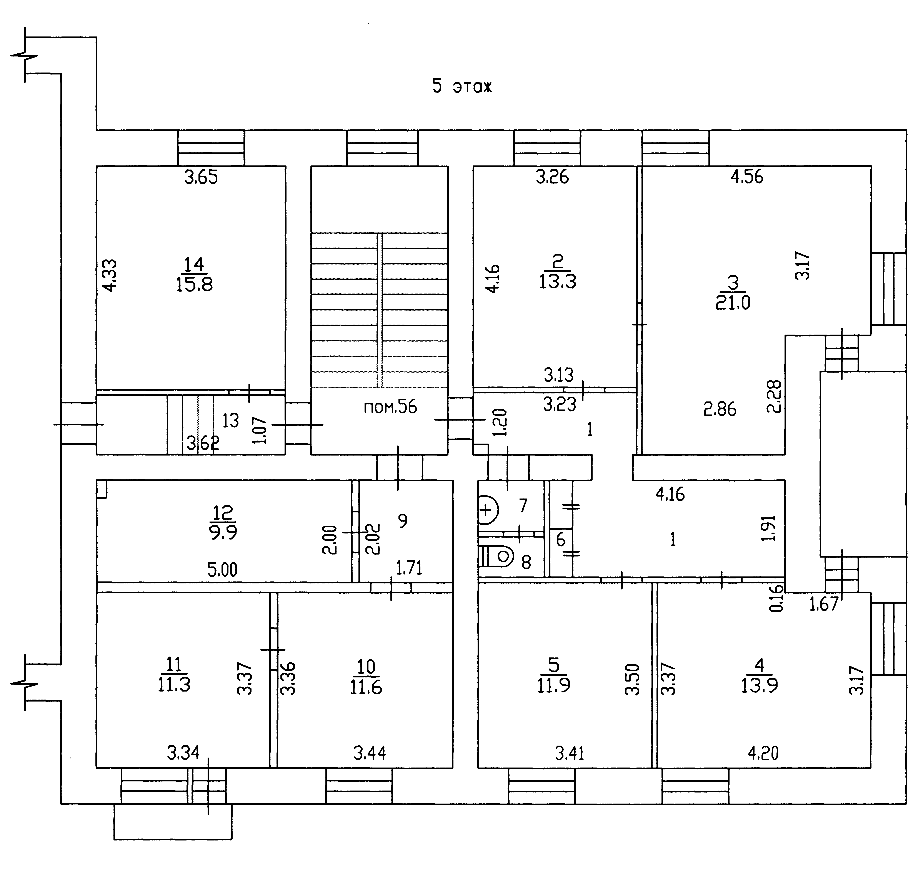

6 этаж

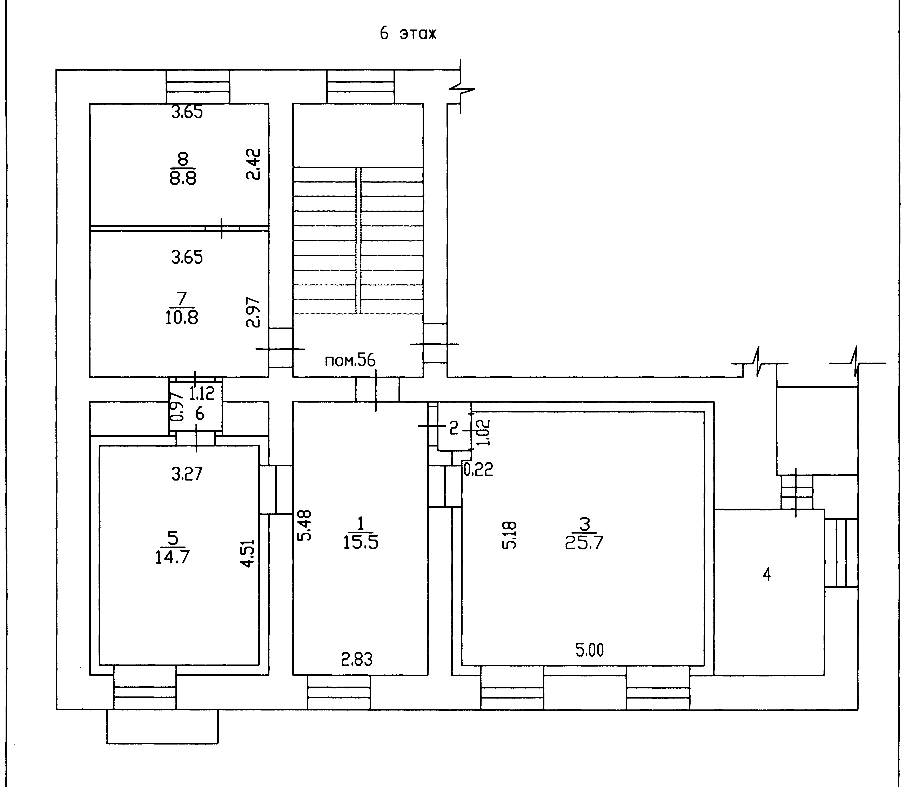

- арендуемый объект

Выписка из экспликации к поэтажному плану объекта, расположенного по адресу: Российская Федерация, Красноярский край, ЗАТО Железногорск, г. Железногорск, ул. Свердлова, д.53 пом.56

Перечень общего имущества, в котором находится арендованное имущество:
№№ п.п. | Этаж, тип этажа | № по плану | Назначение помещения | Площадь общего имущества помещения, кв.м
1 | 2 | 3 | 4 | 5
1 | 5 этаж | 7 | Комната | 10,8
 |  |  | ИТОГО: | 10,8

Расчет площади общего имущества по договору аренды № _______ от ____.____.20___
Площадь общего имущества помещения, приходящаяся на площадь арендуемого объекта, определяется пропорционально арендуемой площади, из расчета:
Общая площадь помещения – 220,8 кв.м.;
Общая площадь, предназначенная для сдачи в аренду/пользование – 210,0 кв. метра;
Площадь общего имущества – 10,8 кв. метра;

Площадь арендуемого объекта по договору аренды – 201,2 кв. метра.

Площадь общего имущества помещения, приходящаяся на площадь арендуемого объекта рассчитывается следующим образом:

Площадь общего имущества, приходящаяся на площадь арендуемого объекта = Площадь общего имущества / Общая площадь, предназначенная для сдачи в аренду/пользование* Площадь арендуемого объекта по договору аренды:

ИТОГО:
Площадь общего имущества, приходящаяся на площадь арендуемого объекта, составляет по договору аренды № ______ от ____.____.20___ – 10,3 кв. метра.

АРЕНДОДАТЕЛЬ:
Директор МКУ «УИЗиЗ» _________________ Е.Я. Сивчук

АРЕНДАТОР:
------------------------------------------------------------------ --------------------------------------------------
__________________________________
(занимаемая должность для юридического лица)

__________________ ___________________________
(подпись) (фамилия, имя, отчество)

Приложение № 3
к договору аренды от _____202__ № ______

Утверждаю:
Директор МКУ «УИЗиЗ»

______________ Е.Я. Сивчук
“___” __________ 202__ г.

А К Т

приема-передачи в аренду объекта недвижимости

по договору № _______ от «______»____________202__ г.

Красноярский край, ЗАТО Железногорск, от «___»__________202__ г.

г. Железногорск

Объект: комнаты 1-14 (согласно кадастрового паспорта) 5-го этажа и комнаты 1-6 (согласно кадастрового паспорта) 6-го этажа нежилого помещения с кадастровым № 24:58:0000000:37322, расположенного по адресу: Российская Федерация, Красноярский край, ЗАТО Железногорск, г. Железногорск, ул. Свердлова, д.53, пом.56

Техническое состояние вышеуказанного объекта на момент его передачи в аренду находится в удовлетворительном состоянии и соответствует следующим характеристикам:

№п.п | Характеристика передаваемого в аренду объекта недвижимости
1. | Наименование помещение | Комнаты 1-14 (согласно кадастрового паспорта) 5-го этажа и комнаты 1-6 (согласно кадастрового паспорта) 6-го этажа нежилого помещения с кадастровым № 24:58:0000000:37322
2. | Адрес помещения | Российская Федерация, Красноярский край, ЗАТО Железногорск, г. Железногорск, ул. Свердлова, д. 53, пом.56
3. | Собственник | Муниципальное образование «Закрытое административно-территориального образование Железногорск Красноярского края»
4. | Площадь помещения, кв.м. | 201,2
5. | Год ввода в эксплуатацию | 1960
6. | Конструктивные элементы МКД
6.1. | Фундамент | Бетонный, ленточный
6.2. | Стены и их наружная отделка | Кирпичные
6.3. | Перекрытия | ж/бетонные плиты
7. | Тип объекта | нежилое
8. | Расположение (отдельный, пристроенный, подвальный) | Нежилое помещение, расположено в многоквартирном доме. Вход в помещение осуществляется через лестничную клетку общего пользования подъезда 1.
9. | Обустройство | Отопление - центральное:  Водопровод - от центральной сети  Канализация - центральная;  Горячее водоснабжение - центральное;  Электроосвещение - центральное
11 | Внутренняя отделка
11.1. | Стены | Обои- отслоение, общее загрязнение, частично клеевая побелка. Сан.узел- панели ПВХ.
11.2. | Пол | Часть помещений- линолеум, имеются потертости и разрывы, в части помещений- плитка ПВХ, отслоение, частично отсутствует.
11.3. | Потолок | В части помещений - подвесной потолок типа «Амстронг» со светильниками, в части помещений- клеевая побелка, масляная окраска.
11.4. | Окна | Масляная окраска по деревянному переплету.
11.5. | Межкомнатные двери | Деревянные, ламинированные.
12. | Охранно-пожарная сигнализация | Имеется. На работоспособность не проверялась.

В помещении требуется:
- подключение электроснабжения и заключение договора с энергоснабжающей организацией;
- устройство системы автоматической пожарной сигнализации (при необходимости);
- выполнение текущего ремонта помещения.

Арендатором произведен осмотр помещения, претензий к Арендодателю по техническому состоянию передаваемых во временное пользование помещений не имеет.

Арендодатель передает, а Арендатор принимает вышеназванный объект в аренду на основании договора аренды от ________ №______, заключенного на основании протокола ____________ от ____ ____202__ г. №_____.

Настоящий Акт приема-передачи объекта в аренду составлен в трех экземплярах и является неотъемлемой частью договора аренды.

Представители Арендодателя:
______________ /______________/

______________ /______________/

Представитель Арендатора ______________ /______________/

